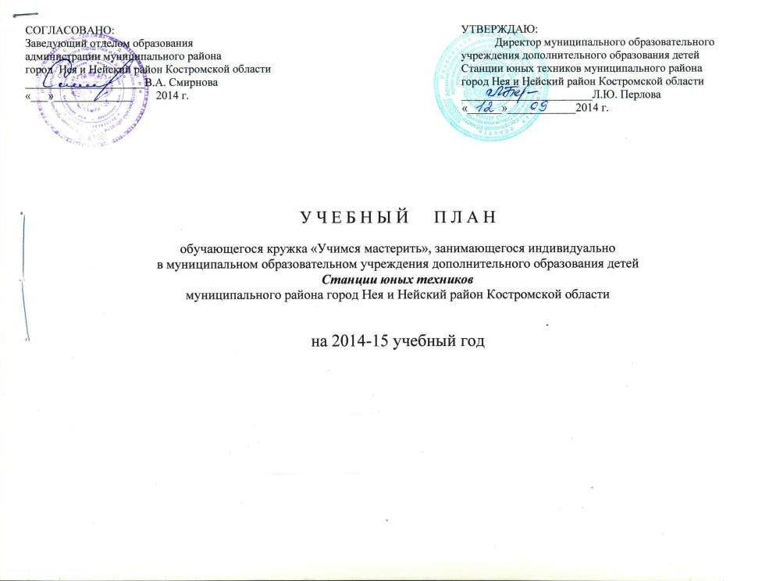
П О Я С Н И Т Е Л Ь Н А Я З А П И С К А

Учебный план регламентирует организацию образовательного процесса и составлен на основе закона РФ «Об образовании в Российской Федерации», Устава МОУ ДОД СЮТ согласно потребностям социума и возможностям учреждения, положения об индивидуальном обучении детей с ограниченными возможностями.
Основные задачи учебного плана:
- обеспечение необходимых условий для личностного развития,
- формирование культуры и социализации ребёнка.
Учебный план ориентирован на развитие обучающихся с учётом их возможностей и способностей.

Учебный год начинается 15 сентября. Продолжительность занятий 2 часа в неделю.

Освоение программ рассчитано на 3 года обучения.

Курс обучения 72 часа в год.

